DH-M-(23)002
“明舟61”轮市场价格评估报告
兹证明，应宁波海事法院2023年2月13日委托，司法评估委托书（（2023）浙72委评字第8号），下列署名司法评估人员对宁波海事法院办理的申请执行人浙江舟山定海海洋农村商业银行股份有限公司白泉支行与被执行人舟山市****有限公司船舶抵押合同纠纷一案相关事宜进行公正、公平的司法评估。
现报告如下。

船舶信息
船 名 | ： | 明舟61
曾用名 | ： | 明舟6
船籍港 | ： | 舟山
船舶类型 | ： | 一般干货船
船舶呼号 | ： | BKTM4
检验机构 | ： | ZC
总长（LOA） | ： | 84.15m
船 长 | ： | 78.06m
船 宽 | ： | 13.20m
型 深 | ： | 6.70m
满载吃水 | ： | 5.500m
总 吨 | ： | 1994
净 吨 | ： | 1117
船舶制造厂 | ： | 浙江省乐清市东方船舶修造厂
安放龙骨日期 | ： | 2001年02月08日
建造完工日期 | ： | 2001年11月02日
船体材料 | ： | 钢质
适航区域 | ： | 近海
满载排水量 | ： | 4584.500吨
空载排水量 | ： | 1061.910吨
参考载货量 | ： | 3340吨
货舱数量 | ： | 2个
船舶所有人 | ： | 舟山市****有限公司

司法评估要求
对“明舟61”轮的市场价格进行评估。

船舶技术状况查勘情况
司法评估人员于2023年2月20日1000时左右登停泊于舟山市定海区岑港码头边的“明舟61”轮进行现场技术勘验。现场勘验时，“明舟61”轮右舷靠泊于舟山市定海区岑港码头。
2023年2月20日上午1000时题述轮靠码头侧处于搁浅状态。

船体
本船船型为尾机舱、尾上建、单桨、单舵，以柴油机为动力的一般干货船。船体结构型式采用纵横混合骨架式，1层甲板，7道水密舱壁。钢质船体材料，全船共计2个货舱。全船外板、主甲板和上层建筑尚平直，油漆涂层表面老化，局部驳落；空载水线以上外板、主甲板和上层建筑及其型材结构中重度腐蚀，外观较差；空载水线以下船体外板未能见到，外板情况不明。两舷舷墙和货舱围壁及结构中重度锈蚀，外观较差；全船梯道中重度腐蚀，局部穿孔，外观较差；货舱舱壁板和底板中重度腐蚀，局部凹陷变形；实船未见到货舱盖。

锚设备
配备2只艏锚，每只重量为1750公斤。锚链为Φ38mm，AM1级锚链钢，总长350米（左右舷锚链长度各为175米）。艏锚机1台，船尾缆机1台。锚、缆机设备基座中度腐蚀，锚、锚链和锚机外观一般。

舵设备
配备1只流线型舵，舵面积为7.80平方米，舵杆直径210mm。主操舵装置型式为电动液压，型号为YD63。水下舵叶未见，舵叶情况不明，操舵装置外观一般。

航行设备
实船配备AIS设备 1台，型号为FT-8800；磁罗经1只，型号为LCL-190；导航雷达2台，型号分别为JMA-2253、JMA-3253；；航行警告接收机1台，型号为SNX-200。上述设备外观一般。证书上记载的测深仪和GPS实船已被拆除，是丢失还是被收藏情况不明。

通讯设备
证书上配备中频无线电设备1台，甚高频无线电话1台，救生艇筏双向甚高频无线电话3只，搜救雷达应答器2只，卫星应急无线电示位标1台。上述可见到设备外观一般。现场查勘时救生艇筏双向甚高频无线电话未发现，是丢失还是被收藏情况不明。

救生设备
配备1艘6人的救助艇，艇架型式为重力式；救生筏2只，定员15人；救生圈8只；救生衣16件；救生服10件。上述可见到设备外观一般。实船查勘时放置在左舷的1只救生筏未见到，能见到的救生筏检查时间已经过期（下次检查时间为2023年1月10日）。

消防设备
配备3台消防泵。其中主消防泵2台，排量为65立方米/小时；应急消防泵1台，排量为24立方米/小时。二氧化碳固定灭火容器13只。消防栓8只，水枪8只。大型灭火器2只，泡沫和干粉灭火器23只。上述设备外观一般。

机舱部分主要设备
            - 1台柴油机主机，型号为G6300ZC7B，额定功率为735千瓦，额定转速为400转/分钟，由无锡柴油机厂制造。上述设备外观一般。
            - 共3台发电机组，另配备应急蓄电池和无线电备用电源。其中2台发电机组额定功率均为75千瓦，额定转速为1500转/分钟，原动机型号为6135G，额定功率为88.3千瓦，额定转速为1500转/分钟；另一台停泊发电机组额定功率为24千瓦，额定转速为1500转/分钟，原动机型号为495D，额定功率为26.5千瓦，额定转速为1500转/分钟。应急蓄电池组容量为780Ah，无线电备用电源容量为195Ah。上述设备外观一般。
            - 主配电板3屏，应急配电板1屏。上述设备外观一般。
            - 空气瓶2只，容量为0.5立方米，用途为主机启动及杂用。空气瓶工作压力均为3.00MPa。上述设备外观一般。
            - 废气锅炉1台，型号为CRG-400。上述设备外观一般。
            - 油水分离器1台。上述设备外观一般。
            - 生活污水处理装置1台。上述设备外观一般。
            - 船舶传动及推进器装置1套，传动装置包括齿轮箱、轴系和螺旋桨。中间轴直径为240mm，尾轴直径为200mm。螺旋桨类型为定距桨，直径为2650mm。齿轮箱和轴系外观一般，水下螺旋桨情况不明。

主要船舶证书和船检记录（根据委托方提供的船舶资料）

船舶证书
证书名称 | 签发日期及地点 | 有效期
国内航行海船安全与环保证书 | 2022年02月09日 舟山 | 2025年08月22日
符合证明 | 2020年09月22日 舟山 | 2025年09月21日
船舶最低安全配员证书 | 2021年03月05日 舟山 | 2026年02月24日
船舶国籍证书 | 2021年03月04日 舟山 | 2026年02月24日
船舶所有权登记证明书 | 2021年02月24日 舟山 | /
光船租赁登记证明书 | 2021年03月04日舟山 | 2026年02月24日
船舶电台执照 | 2021年03月31日 | 2024年03月30日
海上移动通信业务标识码证书 | 2021年03月31日 | /

检验记录
检验项目 | 检验日期
临时检验（按年度检验项目） | 2022年01月04日及以后诸日
截至价格评估基准日（2023年2月20日），该轮船舶证书记录中未见2022年8月22日前后各三个月内应该进行的中间检验记录，中间检验已过期。另，船底外部检验（坞内检验）、螺旋桨/尾轴检验和锅炉检验也已经过期，应该检验时间为2022年11月22日。

船舶技术状况小结
经现场查勘，司法评估人员认为，
“明舟61”轮船体结构（外板、上层建筑围壁）油漆表面老化，局部驳落，钢板中重度腐蚀。两舷舷墙和货舱围壁及结构中重度锈蚀。全船梯道中重度腐蚀，局部穿孔。货舱舱壁板和底板中重度腐蚀，局部凹陷变形。机电、通导等设备外观一般。货舱盖、测深仪和GPS等部分设备缺失。中间检验、船底外部检验（坞内检验）、螺旋桨/尾轴检验和锅炉检验已经过期，救生筏检修日期已经超期。该船总体技术状况中等偏下。

船舶价格评估
（以下价格单位均为人民币）

通则
一般来说，船舶的评估价格取决于以下各要素：
- 船舶的原始性能、结构特点和主要设备状况；
- 船龄长短；
- 船舶目前的技术状态；
- 船舶特检证书的有效期；
- 船舶营运条件的优劣；
- 航运公司的管理水平和船员的综合素质；
- 船舶的维护保养；
- 目前市场对该类船舶的需求状况。
船舶价格的评估有多种方法，如市价折余法，市场售价类比法，重置价格法，收益现场法，外汇换算法等。具体项目采用何种方法，必须根据船舶的实际情况而定。
综合考虑“明舟61”轮的实际情况和当前市场特点，本报告拟采用两种方法，相互比较、印证，以便能得到一个较为客观、公正、科学的结论，其中有：基于重置价格法的船龄比例、市价折余法，以及基于二手船舶市场售价类比法。

价格评估基准日
价格评估基准日确定为2023年2月20日。

方法一：市场售价类比法
            - 根据我司掌握的散货船/一般干货船交易情况，同时，根据上海航运交易所发布的沿海货船价格综合趋势图，截图如下：
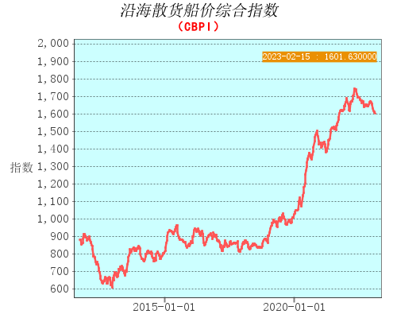
以及船舶交易价格综合指数图，截图如下：
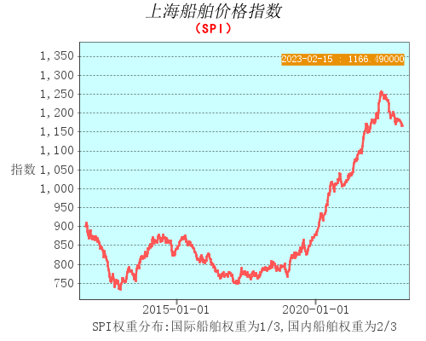
            - 我们认为2023年2月该类型配置国内航行船舶交易成交价为人民币350万元左右。
            - 考虑到题述船舶总体技术状况中等偏下，部分设备缺失，中间检验、船底外部检验（坞内检验）、螺旋桨/尾轴检验和锅炉检验已过期。根据我们的经验，“明舟61”轮船况调整系数取值为0.80左右，因此我们认为“明舟61”轮在评估基准日时的船舶价格为人民币280万元左右。

方法二：重置价格法
            - 国内所使用的散货船/一般干货船自90年代以来发生了很大变化，航运市场紧随世界经济形势的变化而波动，随着航运市场的繁荣，国内国外造船厂如雨后春笋般涌现，在2008年到达巅峰。但随着2008年全球经济危机以来，世界航运市场遭受猛烈撞击，造船行业也未能幸免，这直接导致了船舶造价的应声下落。
            - 通过与价格评估日时市场建造的近海航区散货船/一般干货船比较，我们认为其合理重置新船造价应该在人民币1000~1100万元，其中的价格区间系因建造船厂的规模和名声而存在的上下浮动空间。考虑到题述船舶造船厂的规模和技术能力，我们最终采纳的重置新船造价为人民币1000万元。
            - 根据我国交通运输部颁布的关于《老旧运输船舶管理规定》，此类船舶可使用年限为34年。
重置折余价 = 造价-[(造价-残值)÷可使用年限×已使用年限]
= 1000万-[(1000万-147万)÷34年×21.25年]
= 467万
式中：
造价： 经调查，目前该类船舶在同类船厂造价约1000万元；
残值： 空船重量×每吨拆船价，从该轮有关资料中经计算该轮空船重量为1050吨，目前该类船舶拆船价约为每吨人民币1400元左右，残值为147万；
可使用年限： 此类船舶按相关规定一般可使用年限在34年左右，该轮建造完工于2001年11月，至2023年2月已使用21.25年。

二种价格评估方法比较
在船舶行情正常情况下，采用不同的价格评估方法所得到的结果应该是相同或是接近的。但当船市异常时，采用市场售价类比法和重置价格法所得到的结果会存在一定差异。
比对二种评估方法得到的结果, 充分考虑该轮在价格评估基准日的技术、营运、市场需求等状况，本报告人认为通过市场交易价格比较法得出的结果较重置法得出的结果应更为接近可能的合理价格，因此我们认为题述船舶在评估基准日的船舶价格约为人民币280万元左右。

鉴定结论
标题轮在评估基准日（2023年2月20日）时的船价为人民币贰佰捌拾万元左右。

备注
            - 以上评估及报告对任何利益方均无偏见，谨此声明；
            - 本评估对标题轮水线以下船况因条件所限无法勘查；
            - 本评估价格仅供参考；
            - 本评估报告正本附照片40张（共5页）；
            - 本评估报告附船舶证书复印件24页，司法评估委托书2页，评估机构资料3页；
            - 本评估报告自报告签发之日起一年内有效。

2023年2月24日
上海双希保险公估有限公司
_____________ | ____________
(严小明) | (彭大洪)
公估师/咨询验船师 | 副总经理

